Проведите каникулы с пользой вместе с МЧС Петербурга!

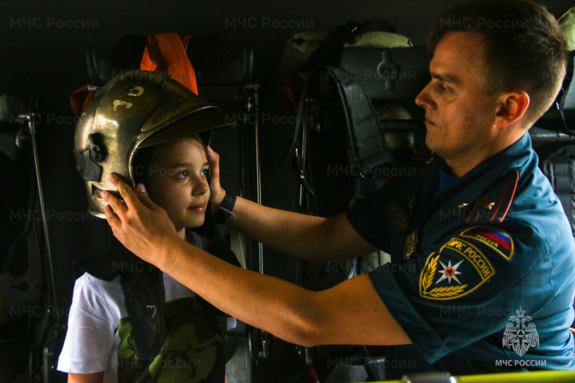
Спасатели знают: иногда непросто бывает уследить за своими чадами. И так важно знать, что, окажись без присмотра, ребенок будет четко знать и соблюдать элементарные меры безопасного поведения. Особенно это актуально в дни затяжных летних каникул. Для того, что провести это беззаботное время с пользой МЧС Петербурга собрало небольшую подборку полезных ресурсов, которая поможет каждому взрослому в воспитании безопасного будущего.
Мультфильмы, раскраски, ребусы, игры, памятки, буклеты и даже паспорт безопасности можно найти на сайте ГУ МЧС России по г. Санкт-Петербургу по ссылке https://78.mchs.gov.ru/deyatelnost/propaganda/detskaya-propaganda
Еще больше полезной информации – книги, памятки, раскраски, игры и прочее, можно найти на портале детской безопасности МЧС России «Спас-экстрим».
Также специально для детской аудитории на интернет-портале Интерактивной пожарно-технической выставки запущен просветительский раздел под единым названием «Онлайн тренажеры». Здесь собраны викторины, тесты, мини-игры с возможностью, почти, детективных расследований, и многие другие познавательные развлечения, призванные в процессе игры научить ребят основным правилам безопасности. Рассчитаны они на различные возрастные группы детей от 6 до 15 лет.

Управление по Приморскому району ГУ МЧС РОССИИ по СПБ.

